**Выступление на родительском собрании в подготовительной группе на тему:**

**«Чему учить будущего первоклассника»**

**Приходя в первый класс, у ребенка должен быть соответствующий уровень речевого развития.**

**Речевая коммуникация** - это когда ребёнок достаточно активен в общении, умеет слушать и понимать речь, строить общение с учетом ситуации, легко входить в контакт с детьми и взрослыми, ясно и последовательно выражать свои мысли.

**Связная речь.** К 7-ми годам у ребенка хорошо развита связная речь. Он должен уметь пересказывать небольшие по объему незнакомые рассказы и сказки.

Он должен правильно формировать основную мысль, последовательно и точно строить пересказ, уметь использовать сложные предложения, должны отсутствовать подсказки по ход у пересказа.

**Словарный запас.** К 7 - ми годам у ребенка достаточно большой словарный запас. В своей речи он должен активно использовать антонимы, т. е. подбирать противоположные по смыслу слова (вход - выход, хороший - плохой, быстро - медленно, говорит – молчит, подбирать прилагательные к существительным (Какой может быть дождь? Холодный, сильный, грибной, мелкий, кратковременный, подбирать наречия к глаголам (Как может говорить мальчик? Быстро, хорошо, медленно, четко, тихо, громко) и т. д.

**Грамматика.** К 7-ми годам ребенок должен уметь понимать различать грамматические конструкции.

Пример: Папа прочёл газету после того, как позавтракал. Что он сделал вначале?

Охотник бежит за собакой. Кто бежит впереди?

А также правильно образовывать слова.

Пример: Варенье из слив - сливовое, шапка из соломы - соломенная.

У лисы - лисята, у льва - львята.

Однако в речи ребенка всё ещё встречаются грамматические ошибки. Грамматическая правильность речи ребёнка во многом зависит от того, как часто взрослые обращают внимание на ошибки своих детей, исправляют их, давая правильный образец.

**Звукопроизношение.** Приходя в **школу**, ребенок не должен пропускать, искажать, заменять звуки другими звуками.

В 7 лет ребенок в норме произносит все звуки родного языка в словах, во фразовой речи.

***Целевые ориентиры логопедической работы для детей подготовительной логопедической группы***

 Дети должны уметь:

* свободно составлять рассказы, пересказы;
* владеть навыками творческого рассказывания;
* адекватно употреблять в речи простые и сложные предложения, усложняя их придаточными причины и следствия, однородными членами предложения и т.д.;
* понимать и использовать в самостоятельной речи простые и сложные предлоги;
* понимать и применять в речи все лексико-грамматические категории слов;
* владеть навыками словообразования разных частей речи, переносить эти навыки на другой лексический материал;
* оформлять речевое высказывание в соответствии с фонетическими нормами русского языка;
* владеть правильным звуко-слоговым оформлением речи.

Помимо этого у детей должны быть достаточно развиты другие предпосылочные условия, во многом определяющие их готовность к школьному обучению:

* фонетическое восприятие;
* первоначальные навыки звукового и слогового анализа и синтеза;
* графо-моторные навыки;
* элементарные навыки письма и чтения (чтение и написание печатными буквами слогов, слов и коротких предложений).

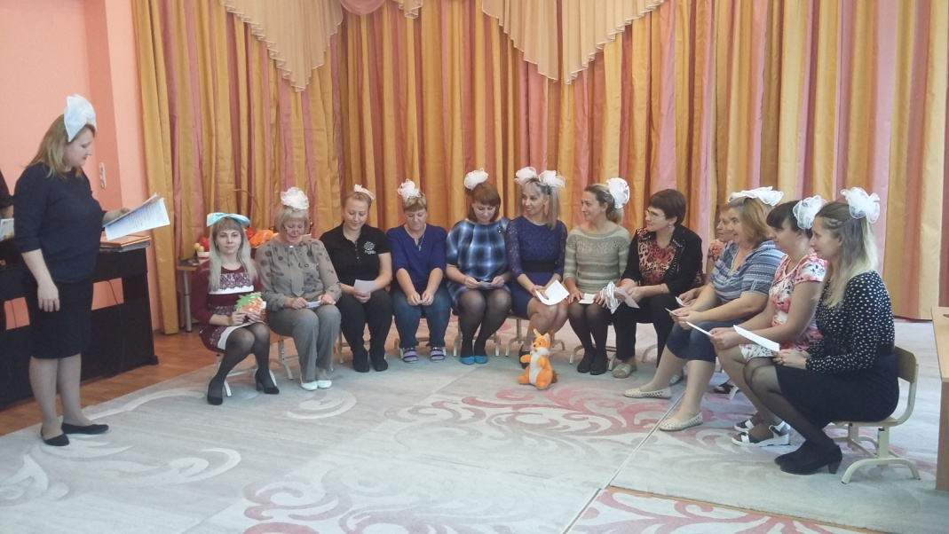

**Советы родителям**

**ЧТО НЕОБХОДИМО ЗНАТЬ И УМЕТЬ РЕБЁНКУ, ПОСТУПАЮЩЕМУ В ШКОЛУ**

1. Своё имя, отчество и фамилию, возраст *(желательно дату рождения)*.

2. Свой домашний адрес, город, страну, в которой живёт.

3. Фамилию, имя, отчество **родителей**, их профессию.

4. Времена года (последовательность, месяцы, основные приметы каждого времени года, загадки и стихи о временах года).

5. Различать домашних животных и их детёнышей, одежду, обувь и головные уборы; зимующих и перелётных птиц; овощи, фрукты и ягоды.

6. Различать и правильно называть плоскостные геометрические фигуры: круг, квадрат, прямоугольник, треугольник, овал.

7. Свободно ориентироваться в пространстве и на листе бумаги *(правая - левая сторона, верх - низ и т. д.)*

8. Уметь полно и последовательно пересказать прослушанный или прочитанный рассказ, составить, придумать рассказ по картинке.

9. Запомнить и назвать 6-10 картинок, слов, различать гласные и согласные звуки, разделять слова на слоги.

10. Свободно считать до 10 и обратно, выполнять счётные операции в пределах 10.

11. Уметь внимательно, не отвлекаясь, слушать *(30 – 35 мин)*

*«Речевая готовность к****школе****»*